

7621-Pécs, Fürdő utca 1. Tel: 315-881
7627-Pécs, Piroska utca 19.
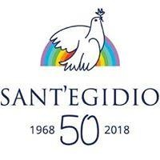Tel: 30/563-1048 santegidio.pecs@gmail.com www.santegidio.org
www.facebook.com/santegidio.magyar

Kedves Barátunk!

A Pécsi Zsidó Hitközség és a római katolikus Sant’Egidio Közösség ez év májusában immár tizenharmadik alkalommal közös megemlékezést és felvonulást tart a városunkból 1944-ben elhurcolt zsidó polgárok emlékére. Rendezvényünkre nagy tisztelettel és szeretettel meghívjuk Önt, családját, munkatársait illetve barátait.

1944. május 8-án alakították ki Pécsett a MÁV-bérházban és a környező utcákban a zsidók számára azt a gettót, amelyből először a Lakics-laktanyába, majd július 4-én Auschwitz-Birkenauba hurcoltak el mintegy négyezer ártatlan férfit, nőt és gyermeket. A Dunántúl című újság május 9-én adta hírül a gettó megnyitását. Különösen fontosnak tartjuk a történelmi tudat ápolását, a megemlékezés mellett pedig szándékunk az érzékenység ébren tartása, azért, hogy hasonló dolgok soha többé ne fordulhassanak elő.

Megemlékezésünk 2018. május 9-én, szerdán 18 órakor kezdődik a pécsi Ferencesek temploma mellett, hogy az elhurcolt pécsi és baranyai zsidók útjára emlékezve közösen induljunk el a pécsi zsinagóga felé. Ünnepségünk a zsinagóga előtti téren, illetve a mártírok emlékművénél ér véget. Kérjük, emlékezésünk jeleként zsidó szokás szerint hozzanak magukkal egy kis darab követ, amelyet a rendezvény végén Önök is elhelyezhetnek a zsinagóga melletti dombormű előtt.

A béke olyan kiváltság, amit csak a mások iránt érzékeny, és a másikat tiszteletben tartó emberek tarthatnak meg. Különösen fontosnak tartjuk, hogy a fiatal generációk – akik egy békés Európában nőnek fel, és nem tapasztalták meg a háborút – tudják, hogy mi történt városunkban 74 évvel ezelőtt.

Megemlékezésünkre szeretettel várjuk! Pécs, 2018. 04. 15.

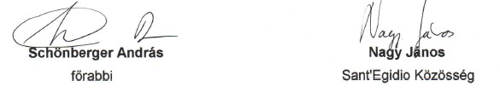Tisztelettel:

